新 书 推 荐

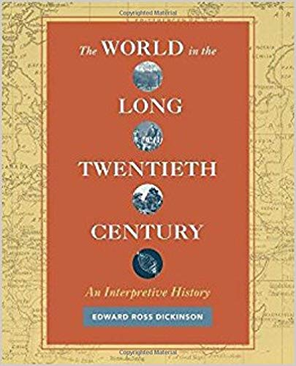
中文书名：《20世纪的世界：阐释性的历史》
英文书名：The World in the Long Twentieth Century: An Interpretive History
作 者：Edward Ross Dickinson
出 版 社：University Of California Press
代理公司：ANA/Alina Lin
页 数：392页
出版时间：2018年1月
代理地区：中国大陆、台湾
审读资料：电子稿
类 型：历史

内容简介：

所谓的二十世纪是人类历史上最神奇、最具创造力的时代。这也是最具破坏性的。在过去的150年里，世界各地的现代社会都经历了一场非同寻常的、史无前例的变革，这种转变根植于19世纪的技术发展。《20世纪的世界》为理解在真正的全球范围内塑造我们的世界的基本因素提供了一个框架，分析了工作中关键力量的历史趋势、原因和后果。从十九世纪七十年代到现在，这本书探讨了现代世界作为全球发展的互联模式的形成。学生们将学会把过去的两个世纪看作一个过程，一系列的政治和经济动荡、技术进步和环境转变，这些都塑造了二十世纪的历史。

作者简介：

爱德华·罗斯·迪金森（Edward Ross Dickinson）是加州大学戴维斯分校的历史学教授。他是《德国儿童福利政治》（The Politics of German Child Welfare）；《德国帝国的性、自由和权力》（Sex, Freedom, and Power in Imperial Germany）；以及《血中舞蹈：在第一次世界大战前夕的现代舞和欧洲文化》（Dancing in the Blood: Modern Dance and European Culture on the Eve of the First World War）。

媒体评价：

“迪金森的作品文笔清晰，富有真知灼见，他所写的过去150年的全球历史是一场巡回演出。无论是新手还是经验丰富的历史学家都将在这本书中找到启发，尤其是在政治、经济和环境历史方面。”
---- J. R.麦克尼尔（J. R. McNeill），《太阳下的新事物：20世纪世界的环境史》（Something New Under the Sun: An Environmental History of the 20th-Century World）的作者

谢谢您的阅读！
请将回馈信息发至：林凤娇 (Alina Lin)
安德鲁 · 纳伯格联合国际有限公司北京代表处
北京市海淀区中关村大街甲59号中国人民大学文化大厦1705室
邮编：100872
电话：010-88810959
传真：010-82504200
Email：alina@nurnberg.com.cn
网址: http://www.nurnberg.com.cn
微博：http://weibo.com/nurnberg
豆瓣小站：http://site.douban.com/110577/
微信订阅号：ANABJ2002

